DOSSIER TECHNIQUE E6 : SÉCURISATION DES ACCÈS DISTANTS (VPN SSL)

Candidat : SIDICNA Nathan
Session : 2026
Option : Solutions d’Infrastructure, Systèmes et Réseaux (SISR)
Niveau de mise en œuvre : Maquette de validation (pré-production) reproduisant les contraintes du réel.

SOMMAIRE :

- CONTEXTE ET ENJEUX DU PROJET
  - L'Environnement Technologique (GLPI/Zabbix)
  - Le Besoin Métier
  - Compétences mobilisées
- ARCHITECTURE ET CHOIX TECHNIQUES
  - Environnement de Validation
  - Arbitrage : VPN SSL vs DMZ
- MISE EN ŒUVRE TECHNIQUE : PHASE 1 (L'AUDIT)
  - L'Objectif
  - Procédure de Mise en Place
  - Constat de Vulnérabilité
- MISE EN ŒUVRE TECHNIQUE : PHASE 2 (LA PKI)
  - L'Objectif
  - Procédure de Création des Certificats
- MISE EN ŒUVRE TECHNIQUE : PHASE 3 (LE TUNNEL)
  - L'Objectif
  - Configuration du Service
  - Règles de Pare-feu (Firewalling)
- VALIDATION ET RECETTE
- MAINTIEN EN CONDITION OPÉRATIONNELLE (MCO)
- CONCLUSION
- ANNEXES TECHNIQUES
- Annexe 1 : Tableau Comparatif des Solutions
- Annexe 2 : Plan de Tests Détaillé

- CONTEXTE ET ENJEUX DU PROJET

  - L'Environnement Technologique

L'infrastructure de l'entreprise STEP repose sur deux piliers critiques pour la gaestion du Système d'Information :
- GLPI (ITSM) : Notre référentiel central pour la gestion de parc et le suivi des incidents (Ticketing).
- Zabbix (Supervision) : Notre outil de monitoring temps réel pour l'alerting proactif.
Ces deux solutions, interconnectées, constituent le "cockpit" de pilotage du service informatique.

  - Le Besoin Métier : Continuité et Mobilité

L'entreprise STEP s'appuie sur une infrastructure critique dont la gestion ne peut plus se limiter aux heures de bureau et à la présence sur site. Les techniciens d'astreinte et les administrateurs en intervention doivent pouvoir agir à distance.
La demande est claire : nous devons garantir la continuité de service en permettant un accès distant, sans compromettre la sécurité des données sensibles (inventaire, mots de passe, configurations) hébergées sur le réseau interne.

  - Compétences mobilisées (Référentiel BTS SIO)

Ce projet mobilise les compétences liées à la sécurisation des accès, au déploiement de services d’infrastructure, au contrôle des flux réseau, ainsi qu'à l'administration des systèmes (gestion des identités, PKI) et au maintien en condition opérationnelle (MCO).

- ARCHITECTURE ET CHOIX TECHNIQUES

  - Environnement de Validation

Afin de valider la solution dans une démarche reproductible sans impacter la production physique, l'infrastructure a été entièrement virtualisée sous VMware ESXi.

- Zone WAN (Réseau non sûr) : Simule Internet (192.168.1.x).

- Zone LAN (Zone de confiance) : Segment isolé (10.10.10.0/24) hébergeant les serveurs critiques.

- Le Gardien : OPNsense (Pare-feu / Routeur / Terminaison VPN).

  - Arbitrage : VPN SSL vs DMZ

Au départ la solution d’une DMZ avait été evoqué et balayer afin de reduire et de facile l’architecture cependant représentant un serveur sensible , l'exposition du serveur GLPI en DMZ a été écartée.

Contrairement à un site vitrine, GLPI contient des données structurelles critiques. L'exposition directe augmenterait la surface d'attaque (failles web, brute force).

Le choix du VPN SSL (OpenVPN) permet de maintenir le serveur dans le LAN sécurisé. Seuls les utilisateurs authentifiés et disposant d'un certificat valide peuvent établir un tunnel chiffré pour atteindre la ressource. (Voir Annexe 1 : Tableau comparatif).

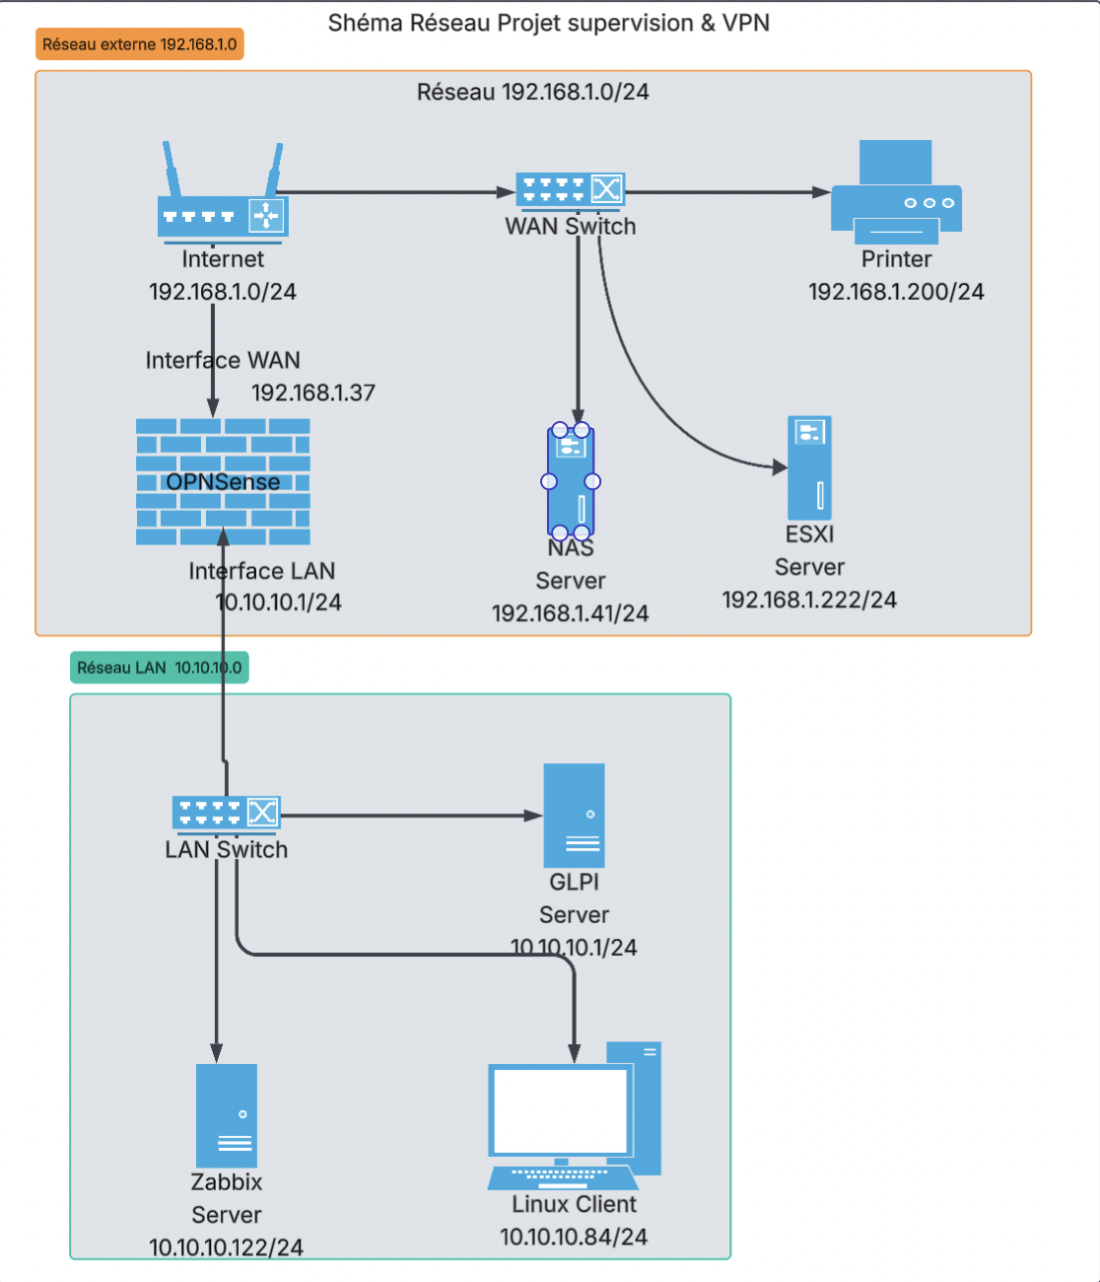

- MISE EN ŒUVRE TECHNIQUE : PHASE 1 (L'AUDIT)

  - L'Objectif

Démontrer par la preuve les risques d'une solution simpliste type "Redirection de port" (NAT) pour justifier l'investissement dans un VPN.

  - Procédure de Mise en Place :

Étape 1 : Configuration de la règle NAT
Sur l'interface OPNsense, j'ai créé une règle de redirection simple.

- Interface : WAN
- Port source : TCP 8080
- Redirection cible : Serveur GLPI (10.10.10.101) sur port 80.

Avant d’installer la règle NAT on va montrer qu’initialement le serveur n’est pas accessible

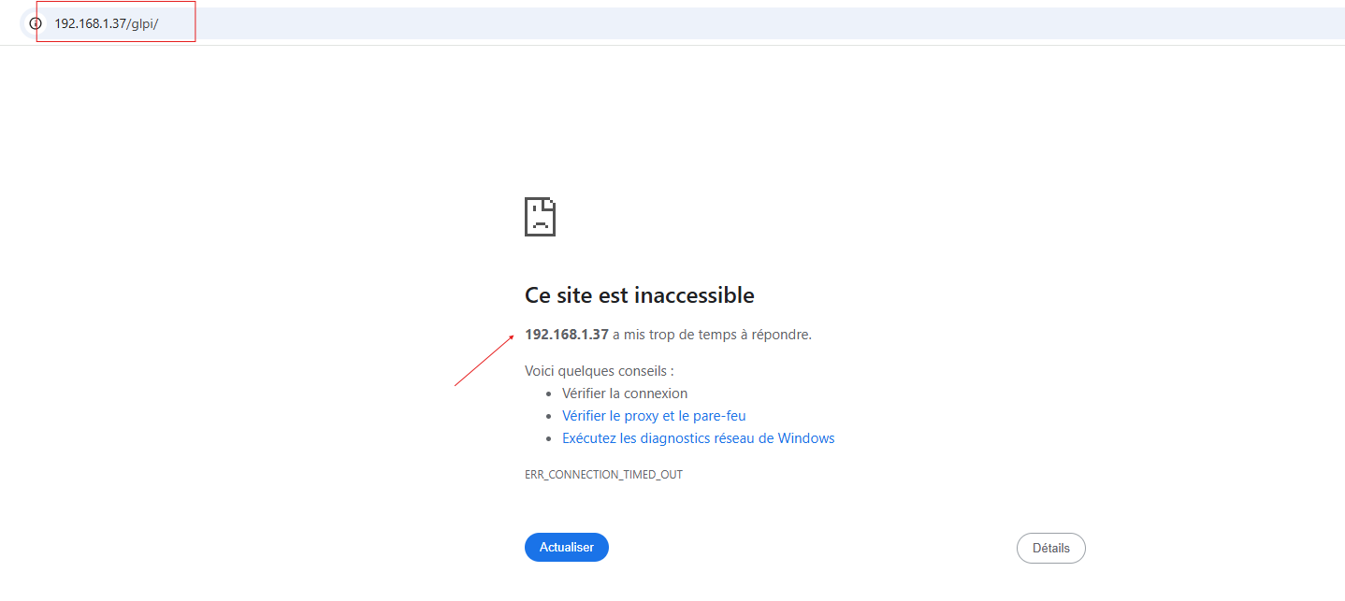

Par-feu > NAT > Rediirection de port > Bouton « + »

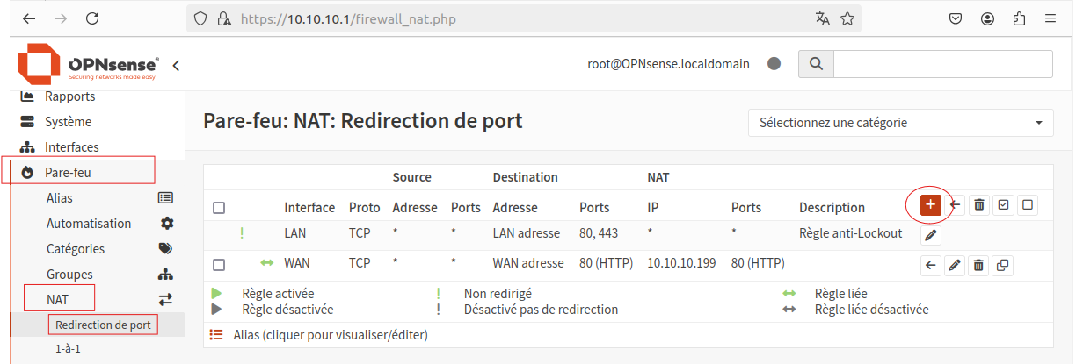

IP destination = serveur glpi

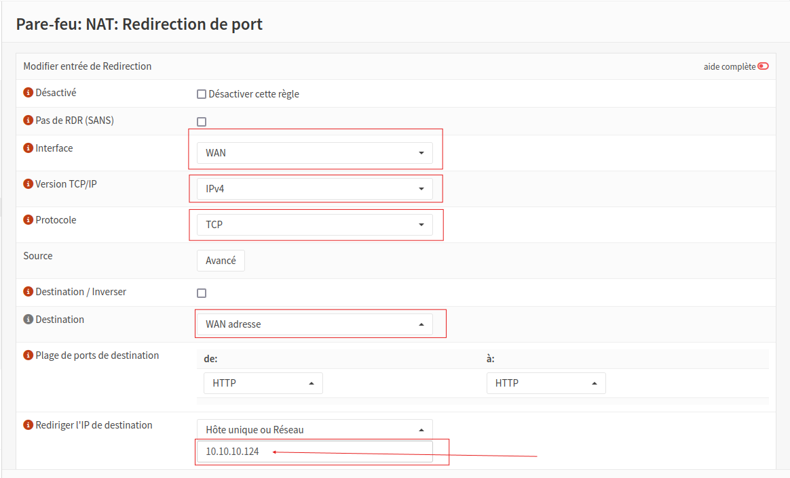

Pensons bien à laisser le pool par défaut



Enfin, Nous pouvons sauvegarder

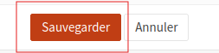

Après avoir ajouté la règle nous pouvons voir qu’elle apparait bien ! Nous pouvons donc « Appliquer les changements »

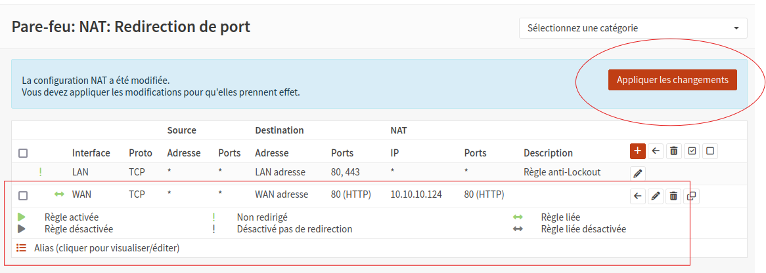

Test Vérifications :

Le serveur Ping bien sa passerelle opnsense

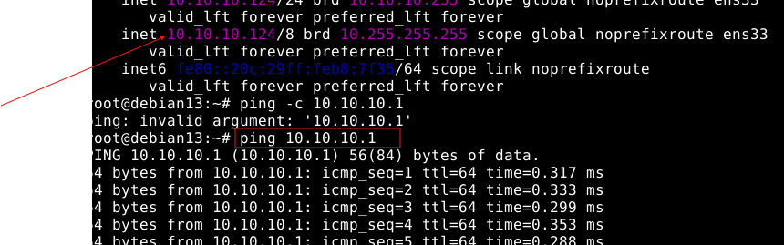

Étape 2 : Constat de Vulnérabilité

Après avoirtesté la connexion depuis une machine externe. L'accès est immédiat, mais l'analyse des flux révèle que les identifiants circulent en clair (HTTP). De plus, le port est visible par n'importe quel scanner réseau.

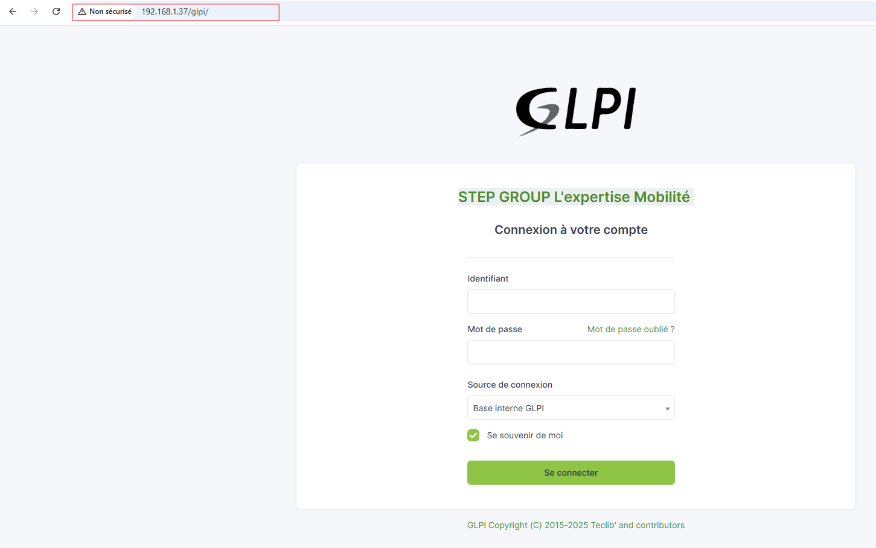

Conclusion de la phase 1 : La solution est rejetée pour non-conformité de sécurité.

- MISE EN ŒUVRE TECHNIQUE : PHASE 2 (LA PKI)

  - L'Objectif:

Construire une chaîne de confiance cryptographique. Le VPN ne doit pas reposer uniquement sur un mot de passe, mais sur la possession d'un certificat numérique (Authentification forte).

  - Procédure de Création des Certificats:

Étape 1 : L'Autorité de Certification (CA)

Nous avons générer une Autorité de Certification interne qui servira de racine de confiance.
- Menu : Système > Confiance > Autorités.
- Paramètres : RSA 2048 bits, SHA-256, Validité 10 ans.

Système > Gestion des certificats > Autorités> bouton (+)

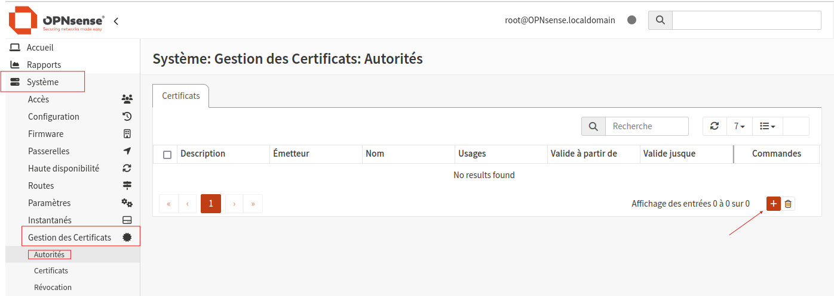

Nous rentrons donc les paramètres suivants :

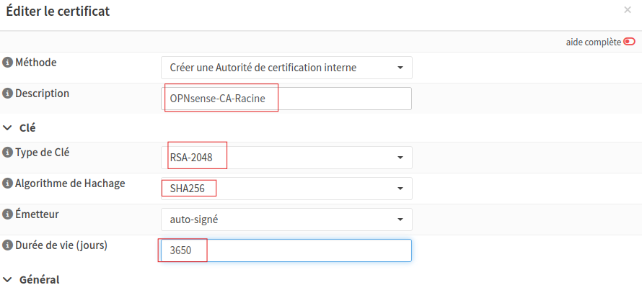

Sans oublier le nom commun toujours dans la même section
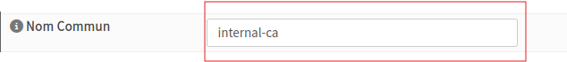

Voilà :

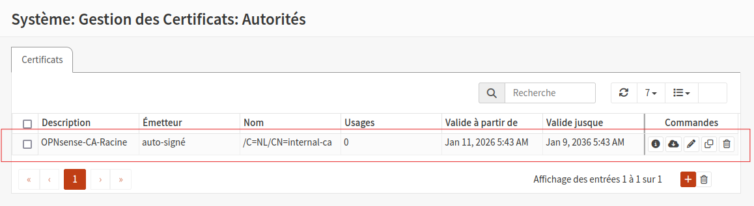

Étape 2 : Le Certificat Serveur
Ce certificat permet au pare-feu de prouver son identité aux clients VPN.
- Type : Certificat Serveur.
- Signé par : OPNsense-CA-Racine.

Système > Gestion des certificats > Certificats > bouton (+)

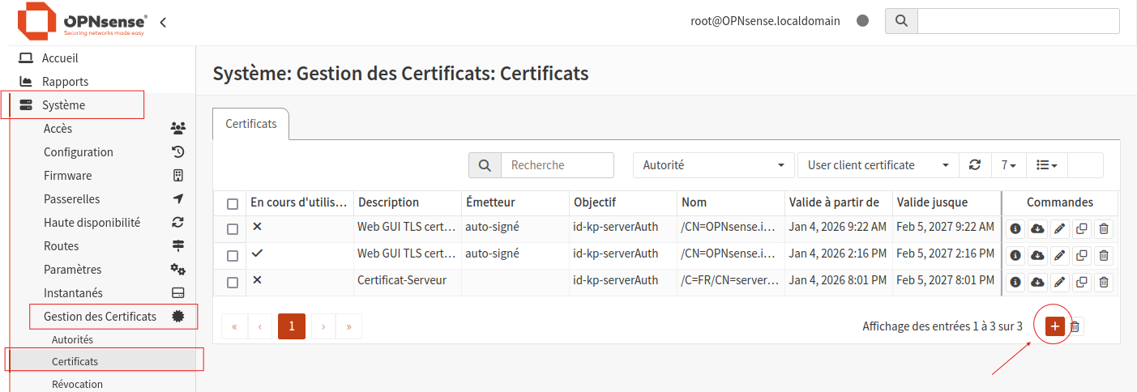

Nous rentrons les informations suivantes en veillant à bien rentrer le bon émetteur :

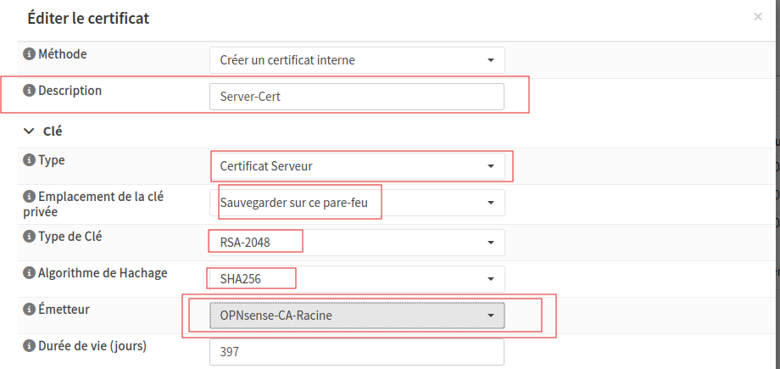
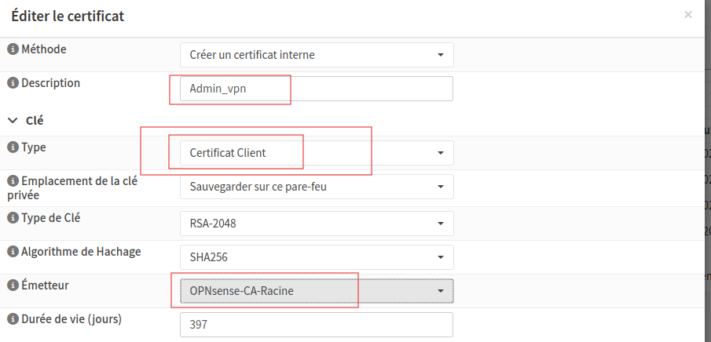

Étape 3 : Le Certificat Administrateur
Création de l'identité numérique de l'utilisateur. En cas de vol du PC, seul ce certificat sera révoqué.
- Type : Certificat Utilisateur.
- Utilisateur : admin_vpn.

Nous utiliserons la même méthode pour créer le certificat pour l l’utilisateur :

Système > Gestion des certificats > Certificats > bouton (+)

Nous veillerons bien à changer le type de certificat et le placé sur certificat client

Voici nos deux certificats :

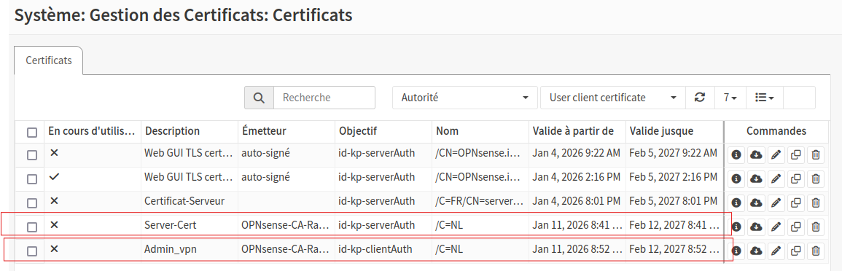

- MISE EN ŒUVRE TECHNIQUE : PHASE 3 (LE TUNNEL)

  - L'Objectif

L’objectif ici est de configurer le service OpenVPN pour établir le tunnel chiffré et router les paquets vers le LAN (10.10.10.x)

  - Configuration du Service

Étape 1 : Paramétrage du Serveur OpenVPN

Nous utiliserons l'assistant pour configurer l'instance.
- Protocole : UDP (pour la performance).
- Chiffrement : AES-256-CBC (Standard robuste et compatible avec l'ensemble du parc).
- Réseau Tunnel : 10.200.0.0/24 (Zone isolée pour les clients VPN).
Premièrement nous allons nous rendre dans les sections suivantes
VPN > Instnaces > Bouton ( + )

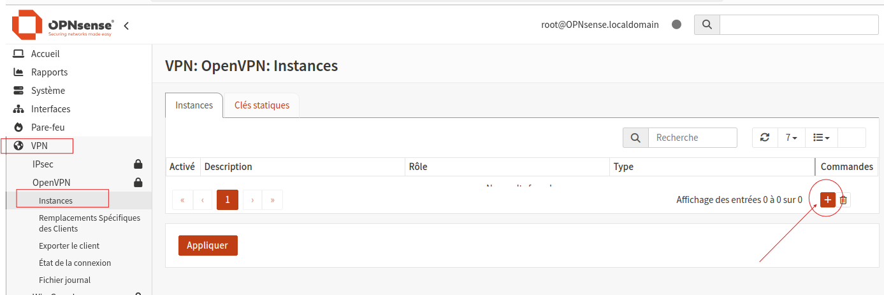

Ici nous utilisons une version récente d’OPNsense donc les intitulés peuvent différé.
Si vous utilisé une version plus ancienne vous trouver cela dans la section nommé « Assistant »
Voici le chemin :

VPN > Assistant > Bouton ( + )

Étape 2 : Routage et Flux

Configurons l'option de "Push Route" vers le réseau 10.10.10.0/24.
- Intérêt technique : Cela permet au client VPN de mettre à jour automatiquement sa table de routage locale pour savoir comment joindre le serveur GLPI à travers le tunnel.
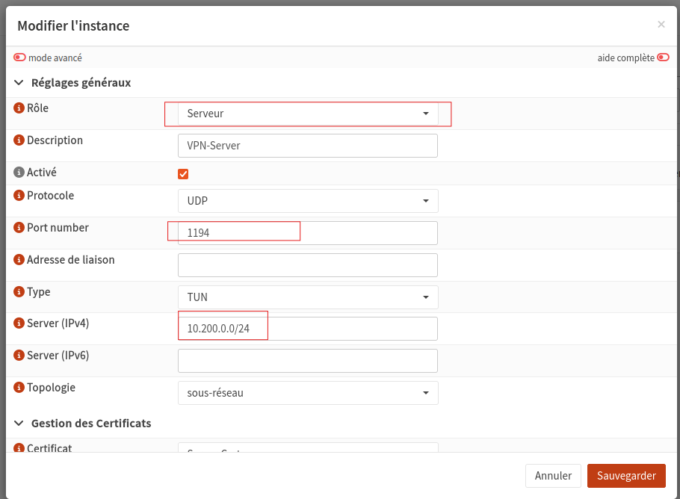

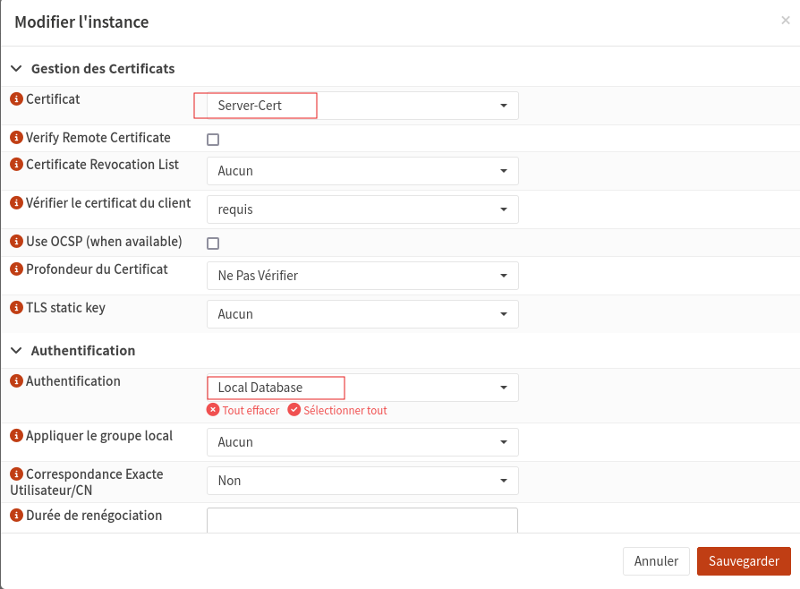
Enfin nous veillons a bien renseigné le réseau local

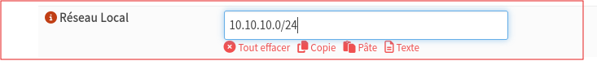

Voilà il a été crée on n’oublie pas de cliquer sur « Appliquer »

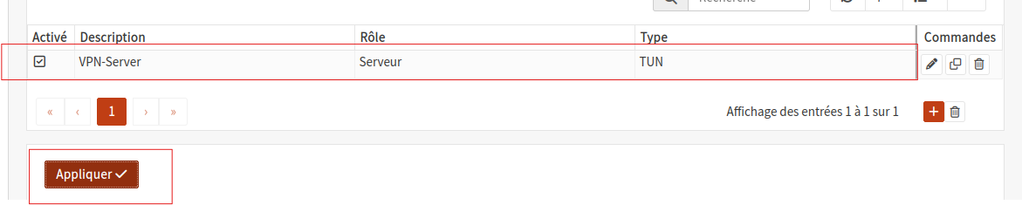

  - Règles de Pare-feu (Firewalling)

Étape 3 : Règles de Pare-feu (Firewalling)

Application du principe de moindre privilège sur l'interface virtuelle VPN.
- Autoriser : Source Tunnel Net vers Destination GLPI (Port 80/443).
- Refuser : Tout le reste (SSH, autres serveurs).

Nous allons dans un premier temps assigner l’interface du Server Opnvpn
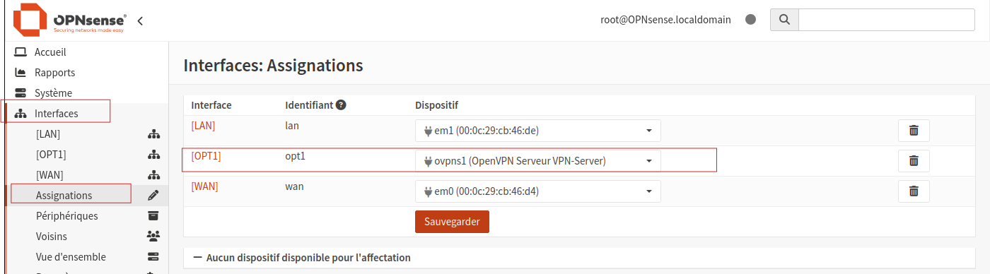

Ensuite nous allons la paramétré

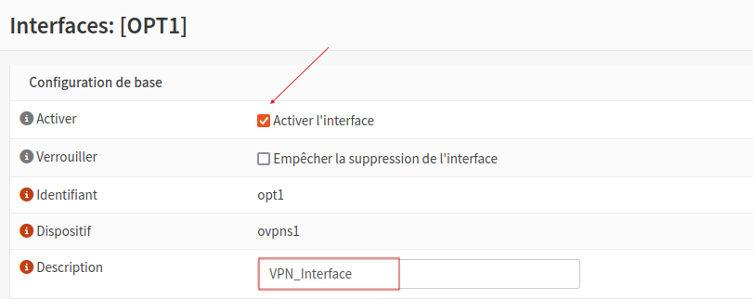

Nous allons créer un règle directement dans la section :

Par-feu > OpenVPN > boutton (+)

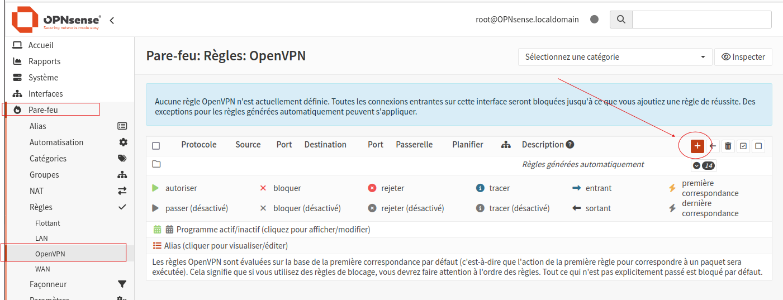

Ici nous avons rencontrer un problème, en essayant de rentrer la destination (le srv GLPI) on ne pouvait pas valiser car il fallait obligatoirement un alias .
Nous allons donc créer un alias

Pare-feu > Alias > bouton (+)

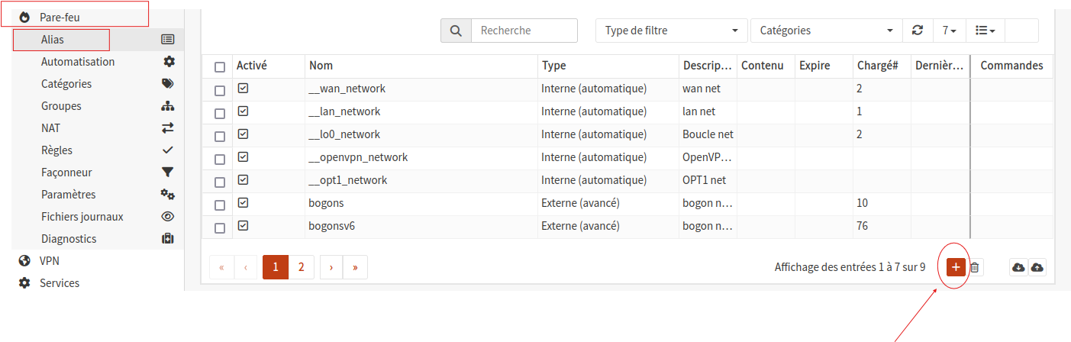

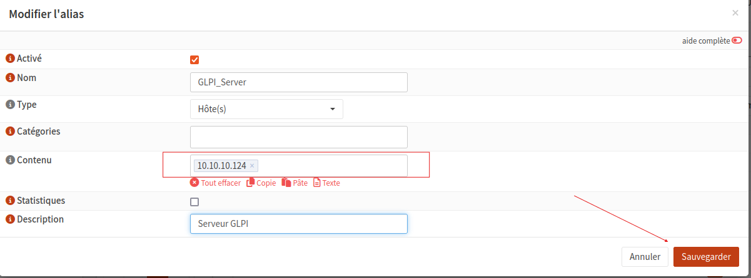

Pensons bien à appliquer les changements

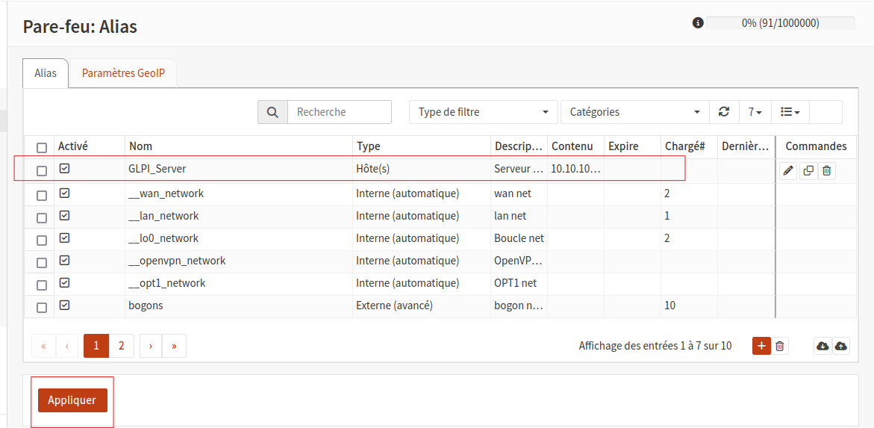

Retournons dans cette section

Voila la règle

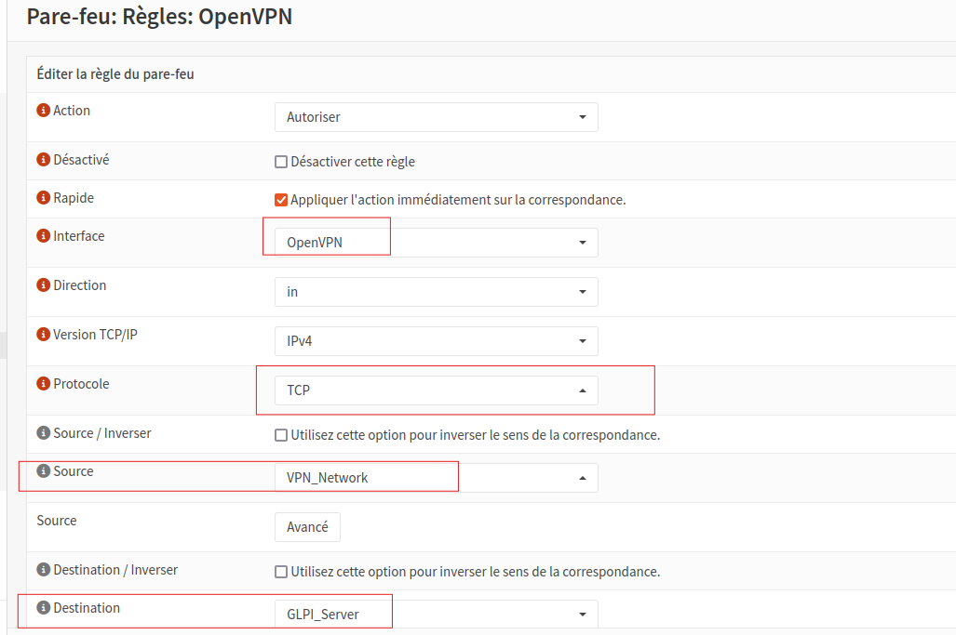

Passons à l’export client :

VPN > OpenVPN > Exporter le client

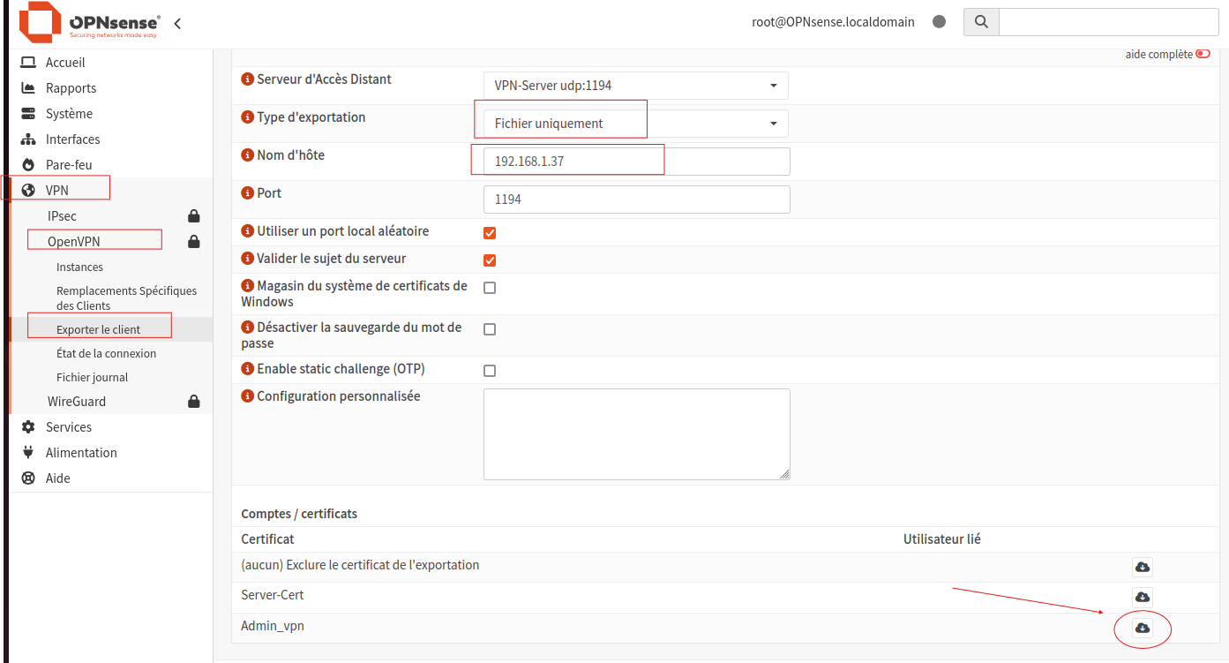

Erreur lors de l’export, nous avons un soucis de certificats car le certificat n’a pas été assigné à un utilisateur

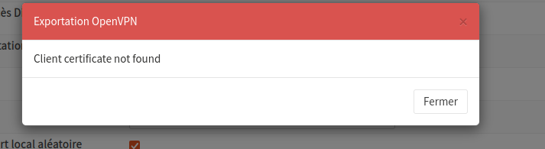

Voici la marche à suivre pour corriger cela :

Système > Utilisateurs >
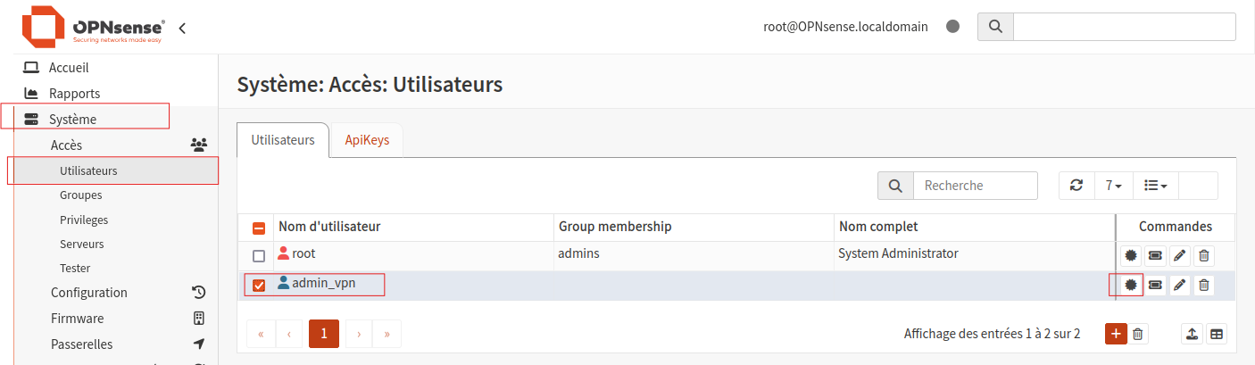

Dans notre cas nous l’avons déjà ajouter !

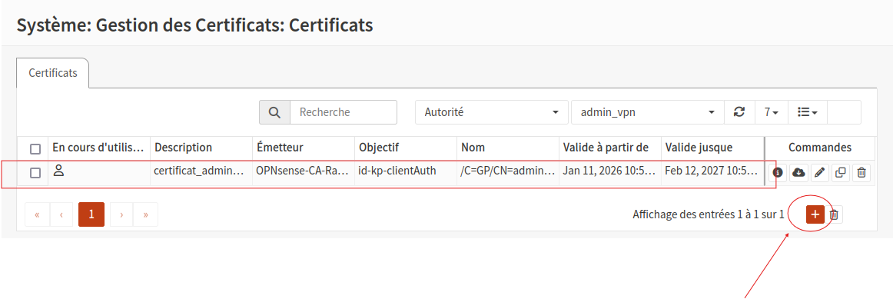
Dans le cas où vous ne l’avez pas encore fait suivez ces étapes ( Cf page 13 )

L’export fonctionne désormais



Test :

Sur un pc windows sur le Wan
On importe la configuration

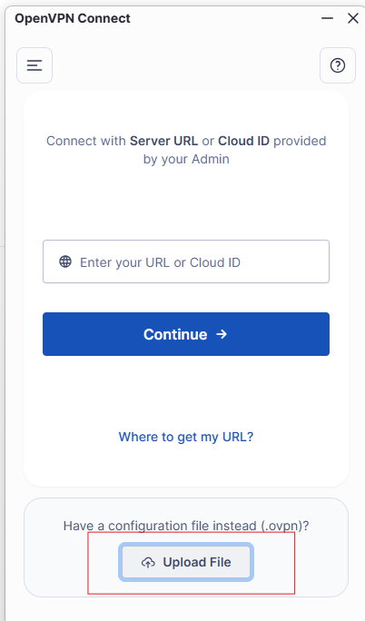

Connectons nous :

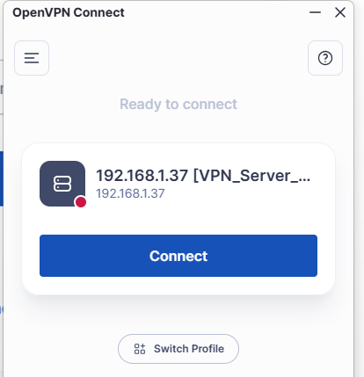

Rentrons les identifiants

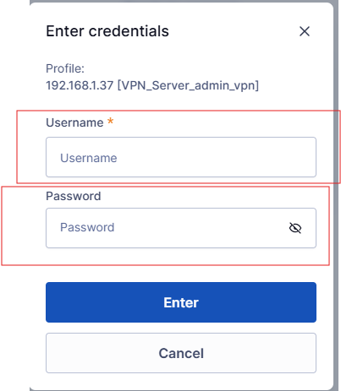

La connexion n’aboutit pas car une règle sur le WAN est manquante la voici

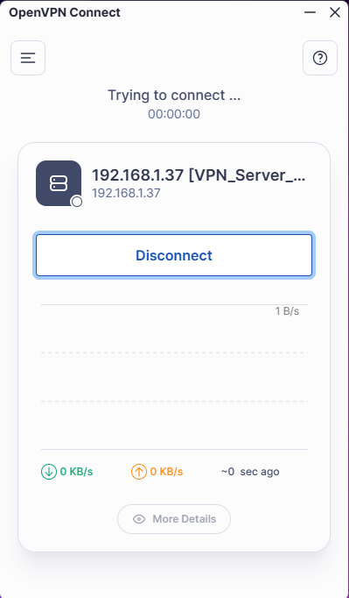
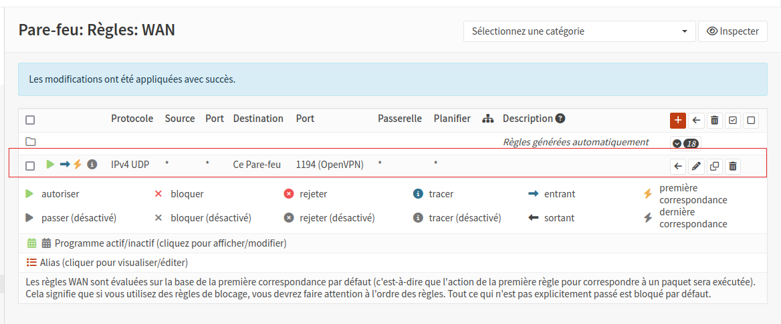

Désormais ça fonctionne
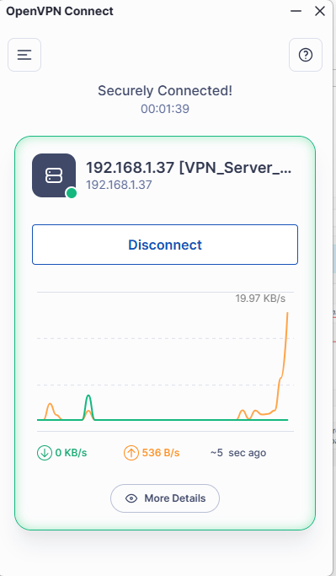
Notre IP est bien cohérente avec celle de OPNvpn

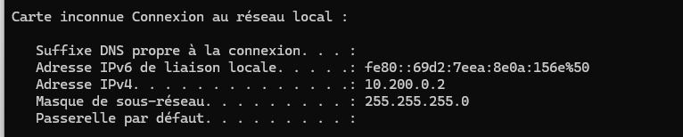

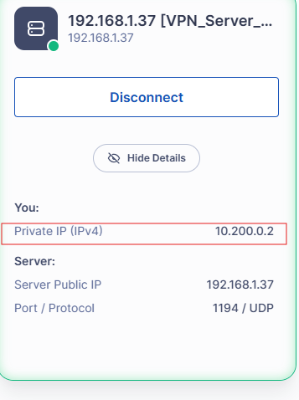

Nous arrivons bien à joindre le server et a ping ce dernier ping depuis le WAN

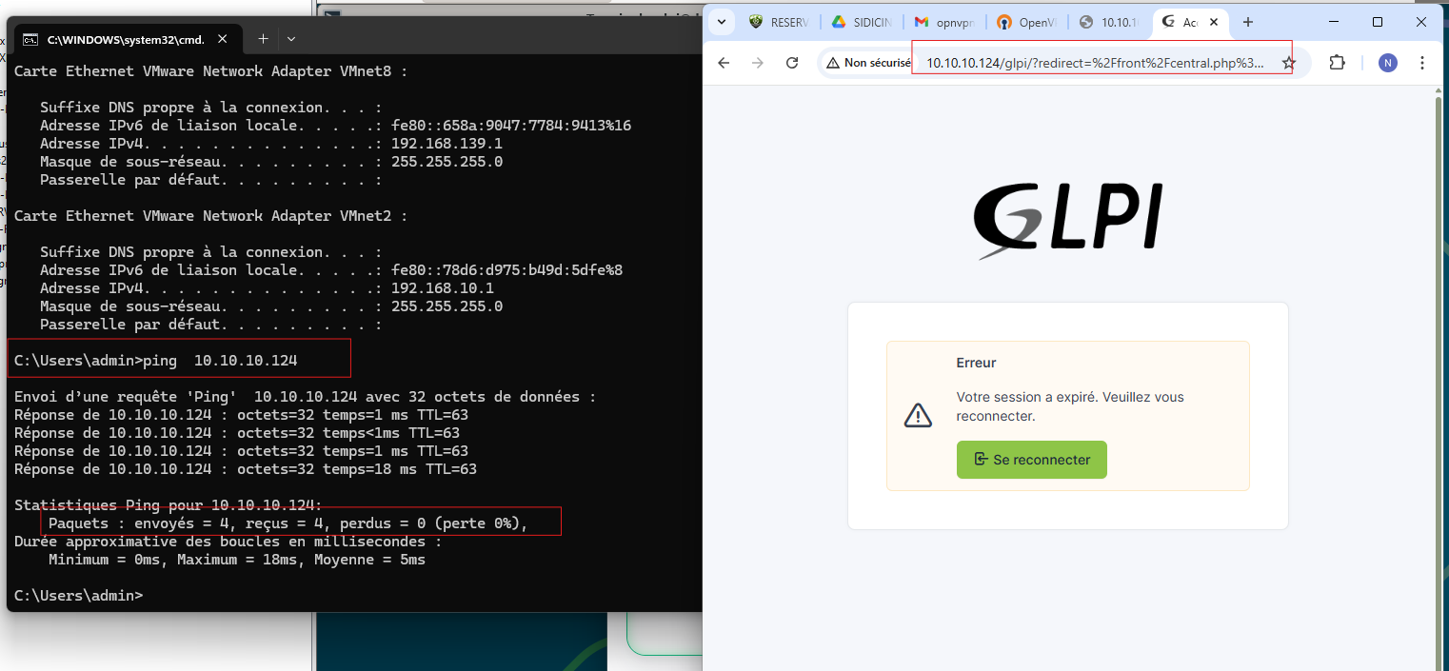

- VALIDATION ET RECETTE

Les tests suivants valident le passage d'une architecture vulnérable à une architecture sécurisée. Les résultats détaillés sont disponibles en Annexe 2.

ID | Description du Test | Résultat Attendu | Résultat Obtenu | Preuve
T1 | Accès via IP Publique (NAT désactivé) | Échec (Time Out) | Connexion Refusée | Serveur invisible
T2 | Connexion VPN sans certificat | Échec Auth | Accès rejeté | Sécurité OK
T3 | Connexion VPN Complète | Succès | Tunnel établi | IP 10.200.0.x obtenue
T4 | Ping vers GLPI (10.10.10.101) | Succès | Réponse TTL=64 | Routage OK

- MAINTIEN EN CONDITION OPÉRATIONNELLE (MCO)

Pour garantir la pérennité de la solution, les procédures suivantes sont établies :

- Surveillance : Contrôle hebdomadaire des logs OpenVPN pour détecter les échecs d'authentification répétés.

- Gestion des accès : Procédure de révocation immédiate (CRL) en cas de départ d'un collaborateur.

- Sauvegarde : Export XML de la configuration OPNsense avant toute mise à jour majeure.

8. CONCLUSION
Ce projet nous a permis de répondre à une exigence métier forte (la mobilité) sans compromettre l'intégrité du Système d'Information. En remplaçant une solution naïve (NAT) par une architecture sécurisée (VPN/PKI), nous avons démontré notre capacité à évaluer les risques et à mettre en œuvre des solutions de niveau professionnel. Cette architecture est d'ailleurs transposable à d'autres services internes (NAS, outils d'administration, serveurs de fichiers) et nous permettra à l'avenir un contrôle granulaire des accès par profil utilisateur, assurant ainsi l'évolutivité du système.

9. ANNEXES TECHNIQUES

Annexe 1 : Tableau Comparatif des Solutions

Ce tableau justifie le choix technologique en comparant la situation initiale (Audit) et la situation finale (Prod).

Critère d'analyse | Situation Initiale (NAT / Port Forwarding) | Situation Finale (VPN SSL / OpenVPN) | Verdict Sécurité
Visibilité du Serveur | Publique : Exposé à tout Internet (IP WAN) | Privée : Invisible, masqué derrière le VPN | ✅ Optimisé
Authentification | Faible : Uniquement Login/Mot de passe GLPI | Forte : Certificat Machine + Certificat User + Mdp | ✅ Sécurisé
Confidentialité des flux | Nulle : HTTP en clair (Lisible par tous) | Totale : Chiffrement AES-256 (Illisible) | ✅ Chiffré
Surface d'attaque | Maximale : Failles Web, Brute Force, Scans | Minimale : Seul le port UDP 1194 est ouvert | ✅ Réduit

Annexe 2 : Plan de Tests Détaillé

Détail des opérations de validation effectuées lors de la recette.

ID Test | Description de l'action | Résultat Attendu | Résultat Obtenu | Conclusion
T-01 | Tentative d'accès HTTP via IP Publique | Connexion refusée (Time Out) | Échec de connexion | ✅ La brèche est comblée
T-02 | Connexion VPN sans certificat valide | Rejet de l'authentification | Accès refusé | ✅ La PKI protège l'accès
T-03 | Connexion VPN avec certificat et Mdp | Tunnel établi, IP 10.200.x.x obtenue | Connecté | ✅ Le service est fonctionnel
T-04 | Accès à GLPI au travers du tunnel | Affichage de la mire de login | Succès | ✅ Le routage fonctionne
T-05 | Tentative d'accès SSH au serveur (Port 22) | Blocage par le pare-feu | Time Out | ✅ Filtrage interne actif

